Муниципальное автономное дошкольное образовательное учреждение
«Детский сад №58» (корпус 2)

Воспитатель: Сурнина С.В.
Группа № 15

Неделя "Земля – наш общий дом"
Взаимоотношение человека с природой - актуальный вопрос современного общества. Нарушение природного равновесия, ухудшение состояния воды, воздуха, земли, образовавшееся в результате интенсивной производственной деятельности и в результате невысокого уровня экологической культуры, экологического сознания у большей части населения, угрожают здоровью и жизни людей, особенно детей.
Современные проблемы взаимоотношений человека с окружающей средой могут быть решены только при условии формирования экологического мировоззрения у всех людей, повышения их экологической культуры, гуманного отношения к окружающему миру природы.
Формирование бережного отношения к природе у детей необходимо начинать с раннего детства.
В дошкольном детстве закладываются основы личности, которые включают бережное отношение окружающему. Детский сад является первым звеном системы экологического образования и воспитания, поэтому педагогам ДОУ и родителям необходимо формировать у дошкольников основы культуры рационального природопользования, бережного отношения к природе.

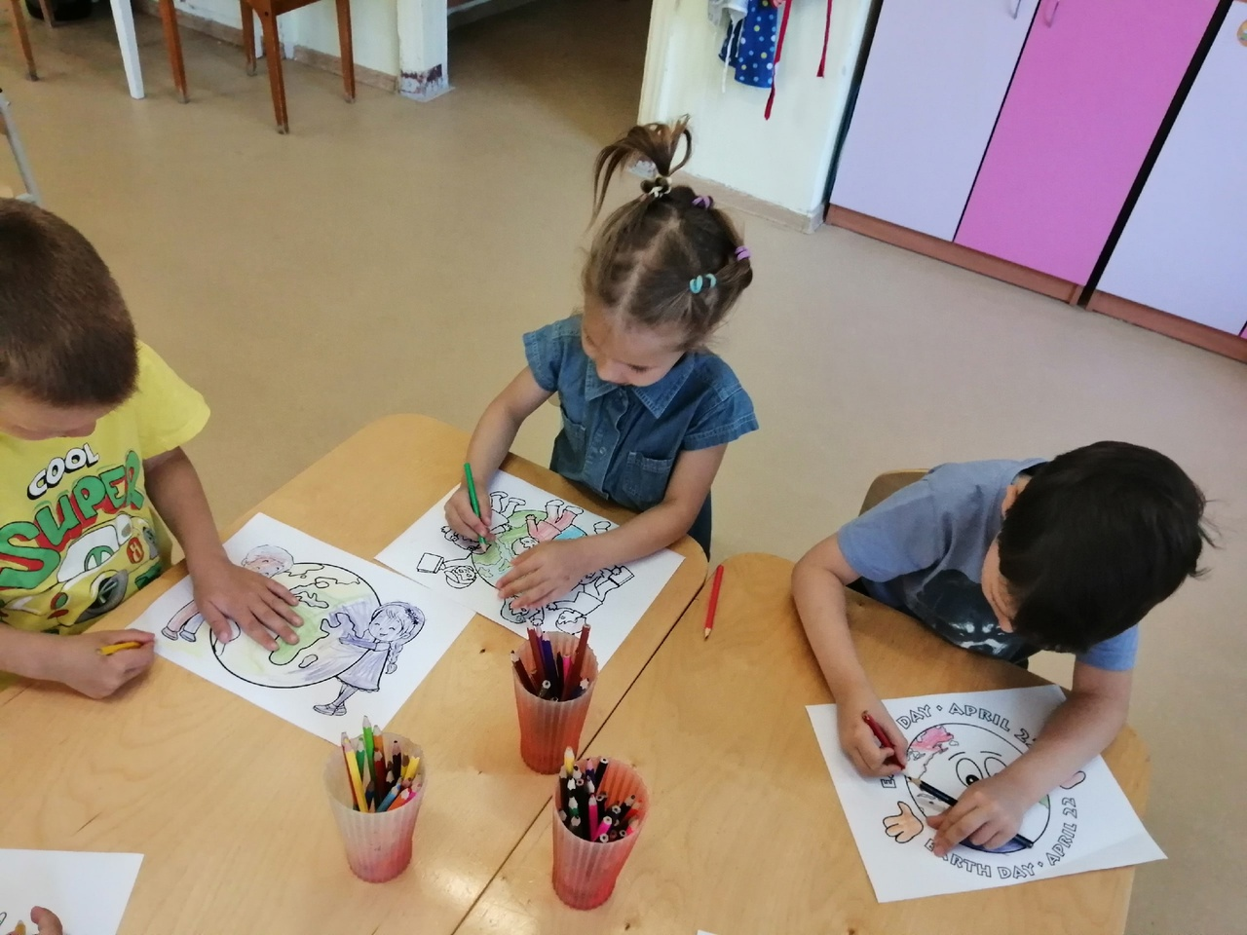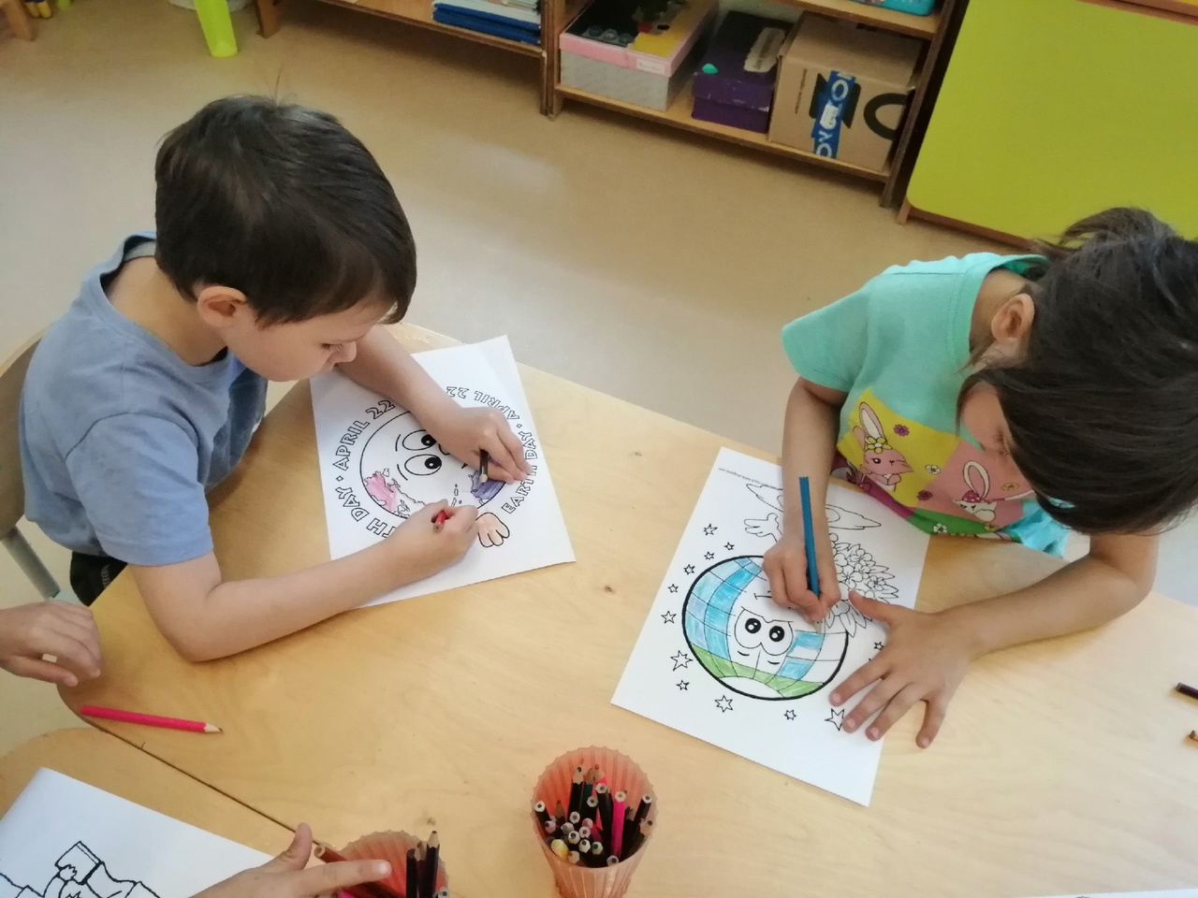
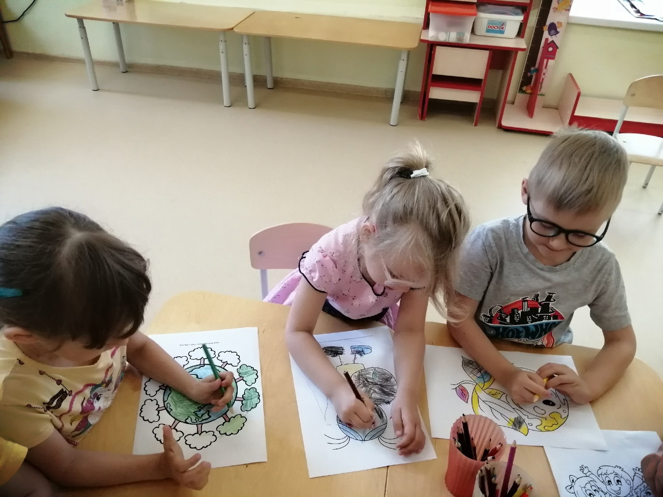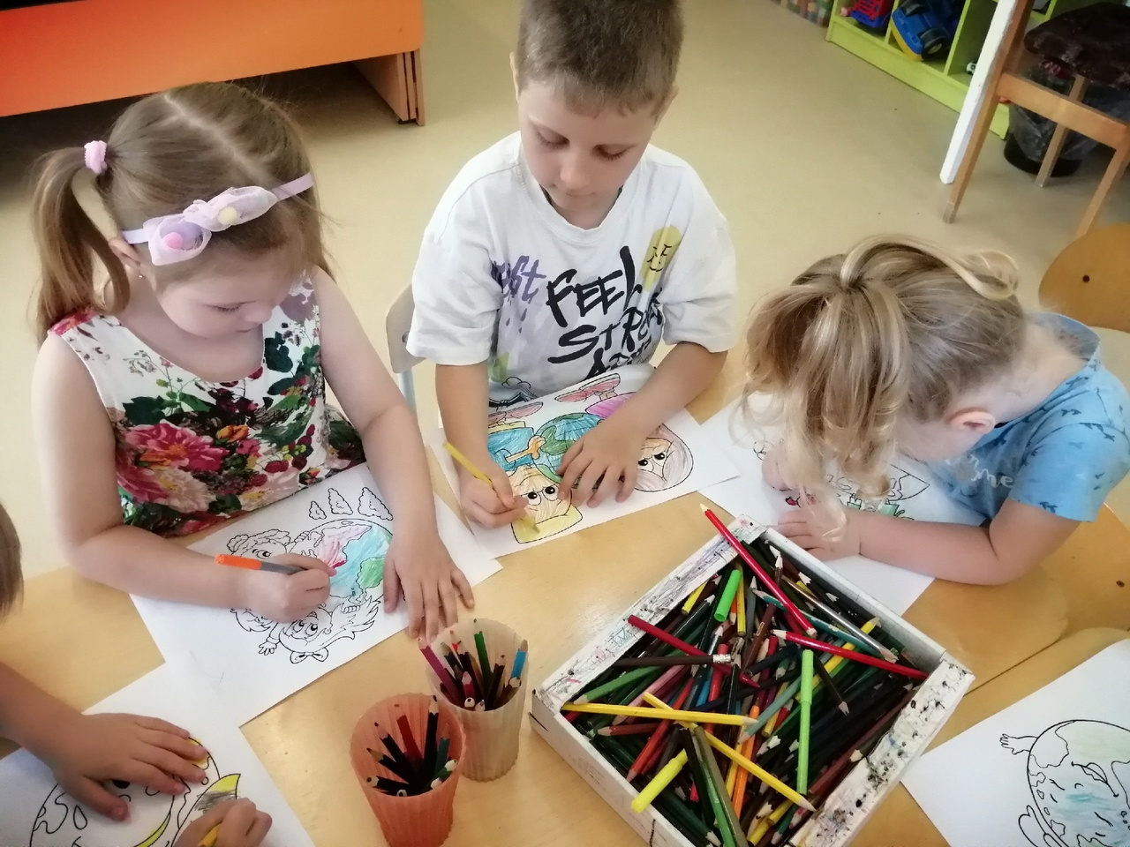
Лепка «Белая берёза»
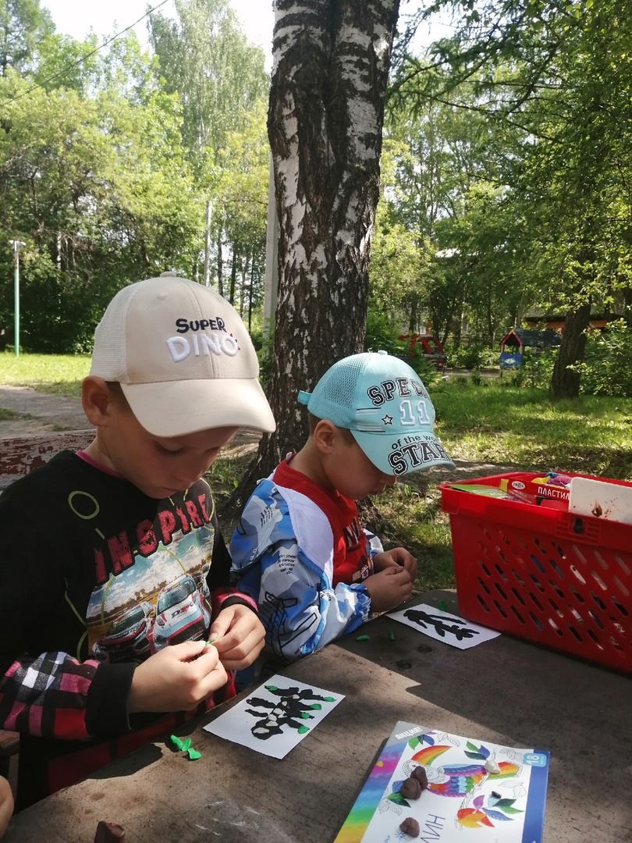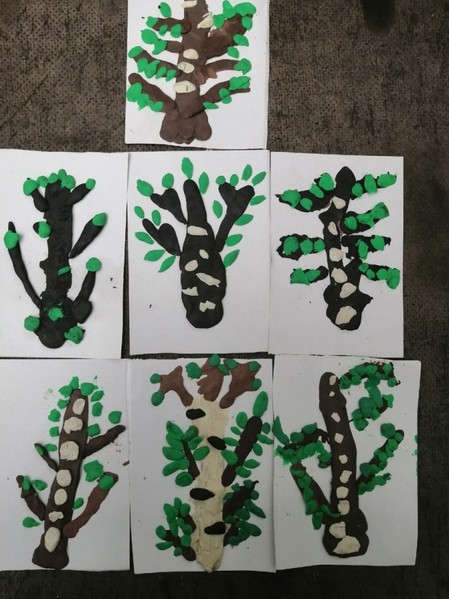
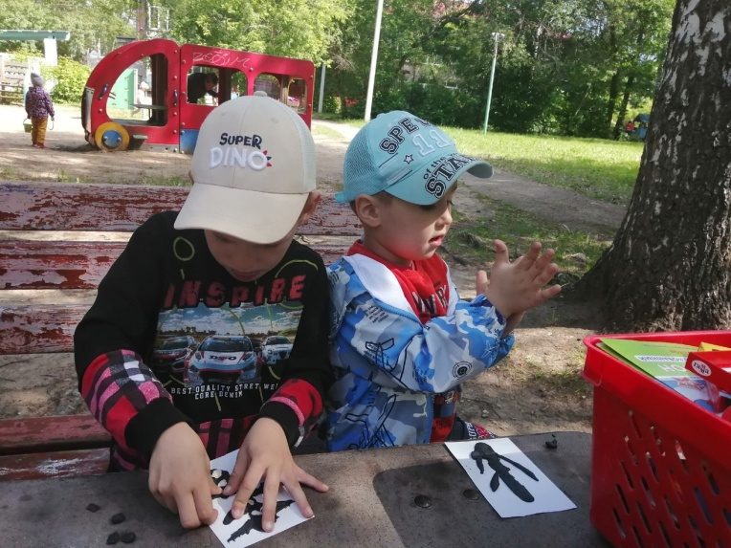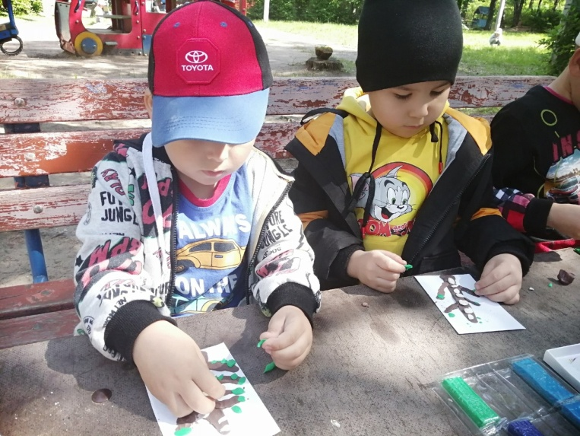

Хоровод у берёзки
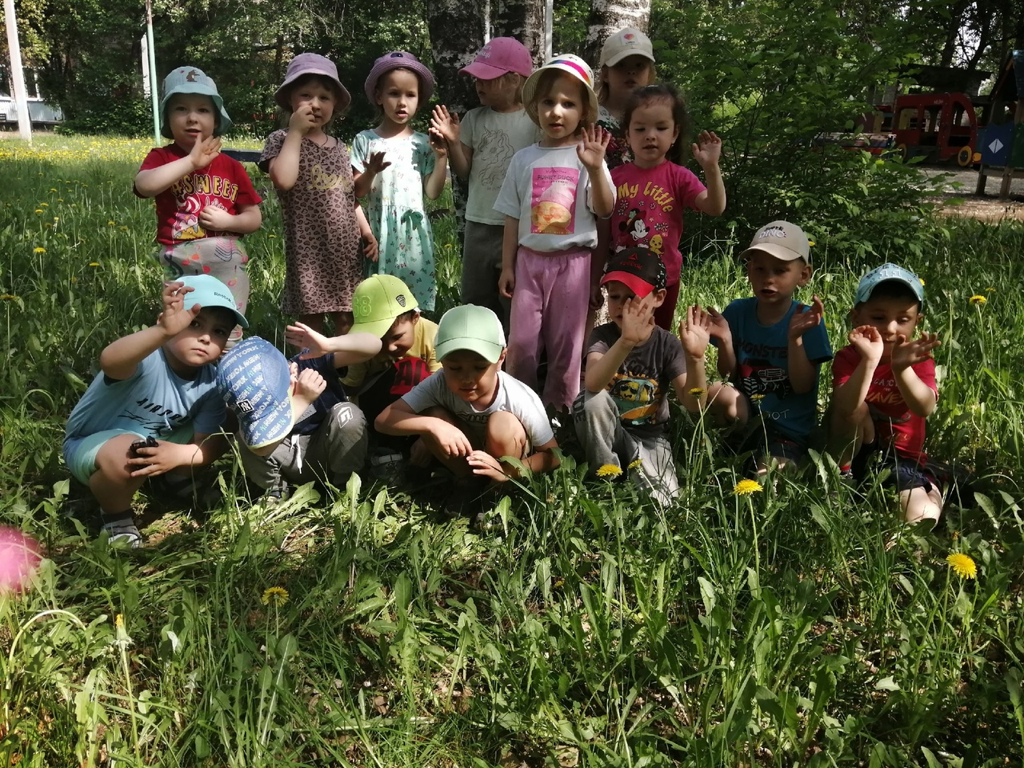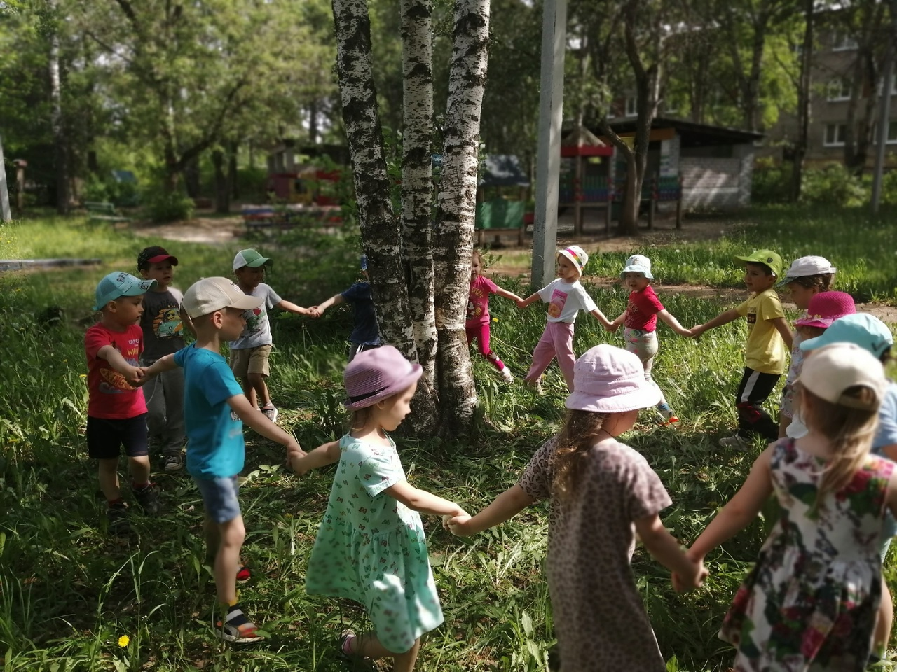
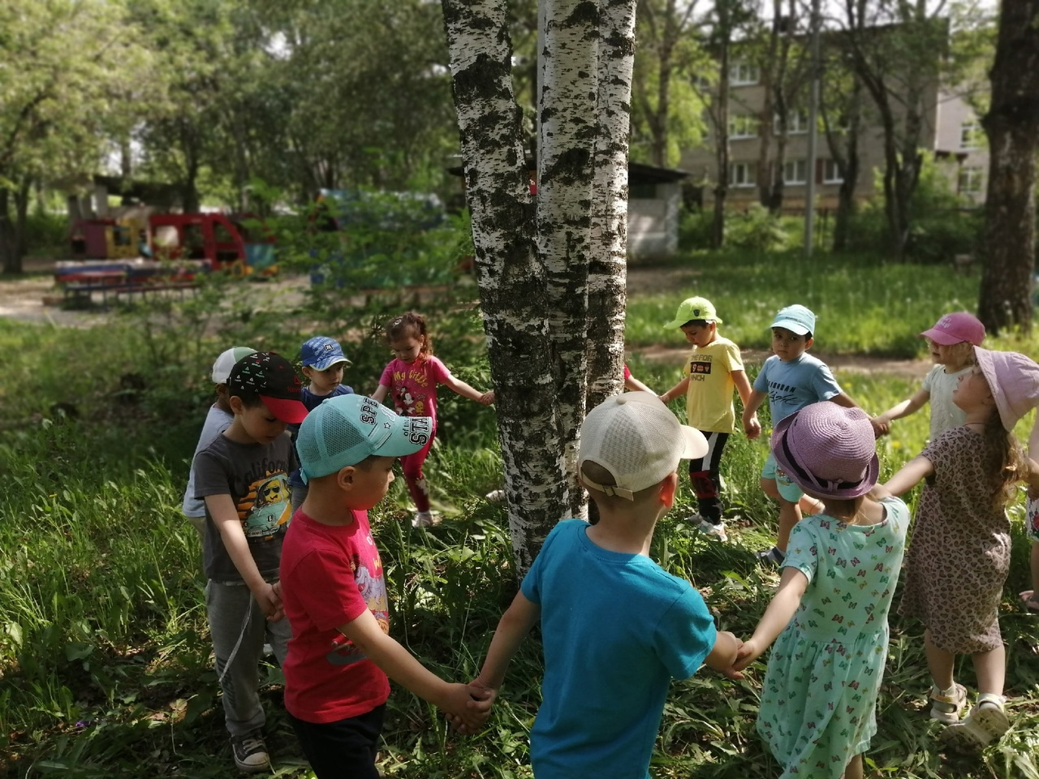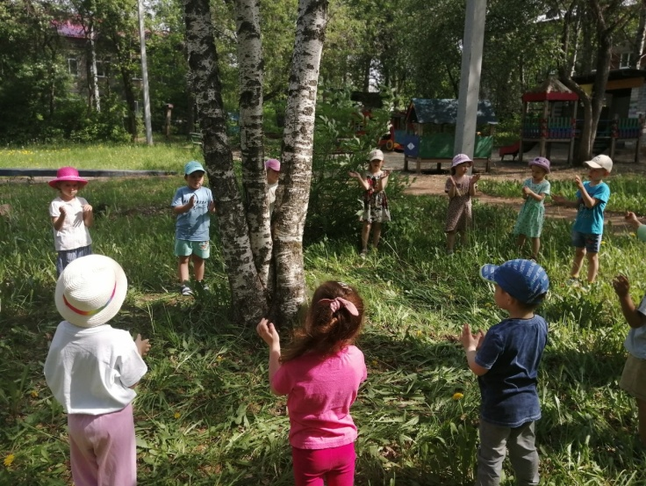
Для родителей
